[보도자료] 2026.1.8

신세계까사, 자주(JAJU) 품었다
5년내 매출 8천억원 목표…국내 홈퍼니싱 시장 선도 기업으로 도약
- 자주 인수로 올해 매출 5천억원 규모로 외형 및 기업 가치 상승 기대…시장 상위권 향해 발돋움
- 기존 사업에 생활잡화 더하며 라이프스타일 전 영역으로 확대, 차별화된 사업 포트폴리오 완성
- 외부 환경 영향 분산으로 실적 변동성 완화, 전 영역 협업 추진 수익성 향상 등 긍정적 효과 예상
- 올해 기존 체제 유지하며 사업 확장 기반 강화 및 시너지 활성화 전략 구상…‘혁신과 도약’ 원년
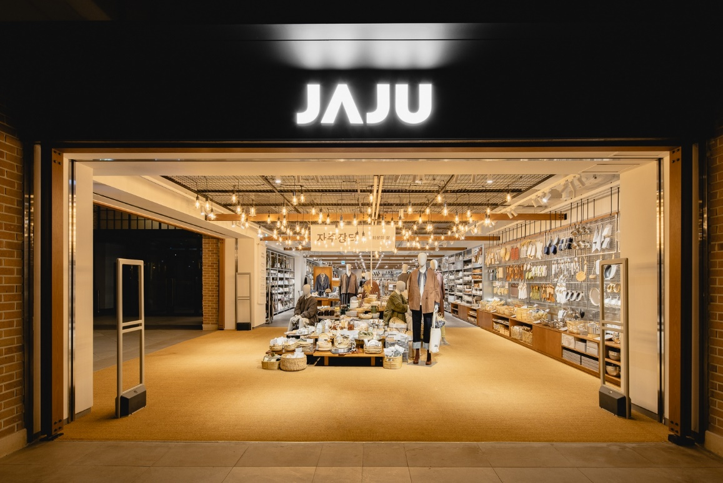
[사진설명] 신세계까사가 신세계인터내셔날의 라이프스타일 부문 ‘자주(JAJU)’ 영업 양수 절차를 마치고 시장 선도 기업으로 거듭나기 위한 첫 발을 내딛었다. 사진은 신세계까사 ‘자주(JAJU) 파미에스테이션점’.(사진출처: 신세계까사)

신세계까사가 신세계인터내셔날의 라이프스타일 부문 ‘자주(JAJU)’의 영업 양수 절차를 12월 31일부로 마무리하며 시장 선도 기업으로 거듭나기 위한 첫 발을 내딛었다.

이로써 신세계까사는 사업 영역을 ‘공간’에서 ‘생활’ 전반으로 확장하며 라이프스타일 사업 본질을 강화하고, 토탈 홈퍼니싱 기업으로 도약을 위한 포트폴리오를 완성하게 됐다.

국내 홈퍼니싱 시장은 현재 약 20조원을 넘어서는 규모*로 추정된다. *2025년 통계청 전망치 이 중 약 20%를 한샘(24년 매출액 1조 9천억원)과 현대리바트(24년 매출액 1조 8천 7백억원)가 차지하고 있으며, 두 업체 모두 가정용 가구 · 소품부터 주방 제작가구, 건자재 및 시공 등 주거 인테리어 전 영역을 아우르는 사업 구조를 가지고 있다.

신세계까사는 까사미아를 중심으로 가정용 가구 · 소품 제조 및 유통, 공간 디자인 사업을 전개하며 지난해 약 2천 7백억원 매출을 달성했다. 올해는 생활용품, 홈패션, 인테리어 소품 등 생활잡화를 다루는 ‘자주’, 그리고 자주가 지난해 하반기 론칭한 패션 브랜드 ‘자아(JAAH)’까지 더해지며 매출액 5천억원 돌파를* 눈앞에 두고 있다. *24년 자주 매출 약 2400억원, 26년 신세계까사 매출 목표 5천억원.

이러한 사업 구조는 기존 시장 상위 기업들과는 차별화된 모양새로, 신세계까사는 이를 경쟁력 삼아 향후 5년 뒤(2030년) 약 8천억원 규모의 국내 톱 티어 기업으로 자리매김한다는 전략이다.

또 신세계까사는 이번 자주 부문의 인수를 통해 장기화된 불황 돌파 및 실적 안정화가 가능할 것으로 기대하고 있다.

가구 중심이던 사업 비중이 생활용품과 패션 등으로 분산되면서, 이사 · 결혼 등 명확한 수요 주기나 환율 변동, 건설 · 부동산 시장 침체 등 외부 요인에 따른 실적 변동성이 완화될 것으로 보인다.

상품기획부터 유통 채널, 마케팅, 소싱에 이르기까지 전 사업 영역에서 시너지를 창출하며 수익성과 성장성 강화 등의 긍정적인 효과도 예상된다.

한편 신세계까사는 올해부터 ‘까사미아’와 ‘마테라소’, ‘쿠치넬라’와 ‘굳닷컴’, 그리고 ‘자주’와 ‘자아’까지 총 6개의 라이프스타일 브랜드 및 플랫폼 사업을 전개하게 된다.

올해는 향후 사업 확장을 위한 기반을 다지는 시기로 삼고 기존 전략과 운영 체제를 유지하며 각 사업의 경쟁력 강화를 적극 추진할 계획이다. 동시에 장기적으로 시너지를 창출할 새로운 방향을 모색하며 혁신과 도약의 원년으로 삼는다는 방침이다.

먼저 ‘까사미아’는 베스트셀러 캄포 시리즈의 지속적인 확대와 프리미엄 디자인 신제품 라인업으로 시장 경쟁 우위를 공고히 하고, 수면 브랜드 ‘마테라소’는 유통 채널 규모와 고객 경험 기회를 키워 나가며 점유율을 끌어올릴 계획이다.

또 ‘쿠치넬라’를 통해 B2C 인테리어 시공 시장 틈새를 공략, 새로운 수익 모델을 구축하고 ‘굳닷컴’을 라이프스타일 전문 큐레이션몰로 전환해 성장성과 전문성을 높인다.

‘자주’는 펫용품, 소형가전, 뷰티, 수면 등 상품 카테고리를 확장 및 강화하고, 새로운 형태의 매장 개발 및 새 유통 판로를 구축하며 브랜드 볼륨을 키운다. 여기에 여성 패션 브랜드 ‘자아’의 오프라인 고객 접점을 확대하며 성공적 시장 안착을 위한 기반을 다져 나간다.

신세계까사 관계자는 “이번 양수도를 통해 외형 확대는 물론 우리 일상과 생활 공간 전반을 아우르는 포트폴리오를 완성, 국내 홈퍼니싱 시장 선도 기업으로 도약하기 위한 탄탄한 기반이 마련됐다”며

“앞으로 신세계까사는 고감도 프리미엄 라이프스타일이라는 차별화된 가치를 제안하며 향후 5년 내 8천억원 규모의 기업으로 성장, 국내 홈퍼니싱 시장 판도를 새롭게 그려 나갈 것”이라고 말했다.

# # #

[자료문의]
홍보대행사 피알원
박경빈 과장 02-6370-3133 / 010-8223-1098 / park@prone.co.kr
김지우 AE 02-6370-3172 / 010-7359-1995 / jwkim@prone.co.kr

